Aşağıdaki klasik sorulara uygun cevapları yazınız.
A
10Puan
Adı Soyadı: Tarih:
Sınıfı: 7/
No: Aldığı Not:

2010–2011 EĞİTİM-ÖĞRETİM YILI ANTBİRLİK İLKÖĞRETİM OKULU
7.SINIF FEN VE TEKNOLOJİ DERSİ 1.DÖNEM 1.YAZILI SORULARI

- Göz kaç tabakadan oluşur?

- Gözün renkli kısmına ne ad verilir?

- Sarı leke gözün hangi kısmında bulunur?

- Sinir sistemini oluşturan özelleşmiş hücrelere ne denir?

- Kan şekeri oranını yükselten hormona ne adı verilir?

- Sindirim olayı kaça ayrılır? Bunlar nelerdir?

- Öğrenme –hafıza-yönetim merkezi neresidir?

- Böbrek yetmezliği sonucu ne yapılır?

- Amonyak hangi besinin parçalanması sonucu açığa çıkar?

- Sinir sisteminin iflasına denir?

Aşağıdaki doğru-yanlış sorularında parantez içine sizce doğru olanlara D,yanlış olanlara Y harfi Koyunuz.
dolaşımı ile ilgili şekilden de faydalanarak sorulara cevap veriniz.

B
10
Puan

- ( ) Karbonhidratlar ve yağlar enerji vericidirler
- ( ) Hormonlarımızdan glukagon kan şekerini düşürür.
- ( ) Karaciğer ürettiği safra salgısını incebağırsağa gönderir
- ( ) Besinlerin kimyasal sindirimi ağız, mide, ince bağırsakta gerçekleşir
- ( ) Sağlıklı bir insanın idrarında glikoz bulunmaz.
- ( ) Hormonlar kana verilir, enzimler sindirim sistemi organlarına gönderilir.
- ( ) Proteinler yapıcı onarıcıdır
- ( ) Mineraller vitaminler ve su sindirilmezler
- ( ) Proteinler karbonhidratlar ve yağlar sindirilmeden kana geçerler
- ( )Vitaminler ve mineraller düzenleyicidir

Aşağıdaki boşlukları uygun şekilde doldurunuz
C
14Puan

- Sindirime uğramayan besinler …....... , ……… ve su dur.
- Vücudumuzun dışından gelen sıcaklık, ışık gibi uyarılara ani ve hızlı bir tepki göstermesine…………………denir.
- Besinlerin çiğneme ile küçük parçalara ayrılmasına………………………………..denir.
- Besinlerin enzimler yardımıyla daha küçük parçalara ayrılmasına ………………………………………denir.
- İyot eksikliğinde …………………………..hastalığı oluşur
- Vücudumuzun çeşitli faaliyetleri sonucu oluşan atık maddeler ile kirlenen kirli kanı ………………….süzerek temizler.
- Hormonlarımızdan ……………………. kan şekerini düşürür

Aşağıdaki tablolarda boş bırakılan kutuları uygun şekilde doldurunuz.

D

Puan

Aşağıdaki tablolarda boş bırakılan kutuları uygun şekilde doldurunuz. Soruları uygun şekilde cevaplayınız

D
66
Puan

- Boşaltım sistemi organları nelerdir? 4p
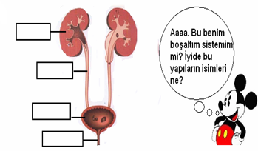

- Merkezi sinir sistemi organları yazınız? 4 p
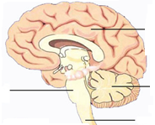

- Aşağıda verilen olayları kontrol eden merkezi sinir
Sistemi organlarına ait harfleri karşılarına yazınız? (7p)
Olay Yöneten Organ
Limondan ağzın sulanması
Yutkunmak
Hayal kurma
İp üstünde yürümek
Kitap okumak
Nefes almak
İğne batan elin çekilmesi
Göz kırpmak
Kalbin çalışması
Bisiklet sürme

- Aşağıdaki boşaltım organlarında hangi maddeler uzaklaştırılır? 5 p
(x) işareti koyarak cevaplayınız.

Organ | Su | Üre | Karbon  dioksit | Besin atık | Tuz
Böbrek
Akciğer
Deri
Kalın bağırsak

- Vücudumuz değişik iç salgı bezlerinden oluşur. Bu iç salgı bezleri hormonlar salgılar. Hangi eşey bezi hangi hormonu salgılar? 18 P
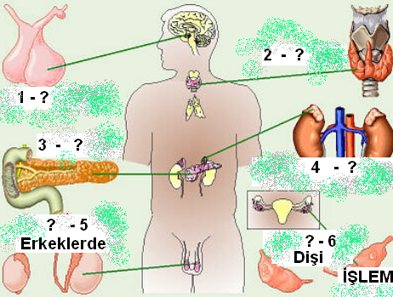

İç Salgı Bezi Salgıladığı Hormon
- ……………………….., ………………………..,

- ……………………….., ………………………..,

- ……………………….., ………………………..,

- ……………………….., ………………………..,

- ……………………….., ………………………..,

- ……………………….., ………………………..,

- Kaç numaralı bezden korku ve heyecan durumunda hormon salgılanır? …………
- Kaç numaralı bezden kandaki şeker oranını ayarlayan hormonlar salgılanır? ……………..
- Kaç numaralı bezden dişilik özelliklerinin ortaya çıkmasını sağlayan hormon salgılanır? …………
- Kaç numaralı bezden büyüme hormonu salgılanır? ……………..
- Kaç numaralı bezden salgılanan hormon vücudumuzdaki kimyasal olayları düzenler? ……………..
- Kaç numaralı bezden erkeklik özelliklerinin ortaya çıkmasını sağlayan hormon salgılanır? ………….

- Aşağıdaki bulmacayı üzerine yapınız. (7p)
1- Denge ile ilgili sinir sistemi organımız
2- Sinir hücresi
3- Dışarıdan gelen uyarılara karşı vücudumuzun
verdiği ani ve hızlı tepki
4- Kanımızın süzülmesinde görev alan en küçük birim
5- Korku, heyecan, öfke anında salgılanan hormon
6- Yetersiz salgılanması sonucunda şeker hastalığı
meydana gelen hormon
7- Karaciğerin sindirime yardımcı olmak için üretmiş
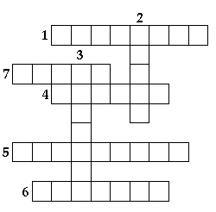 olduğu salgı

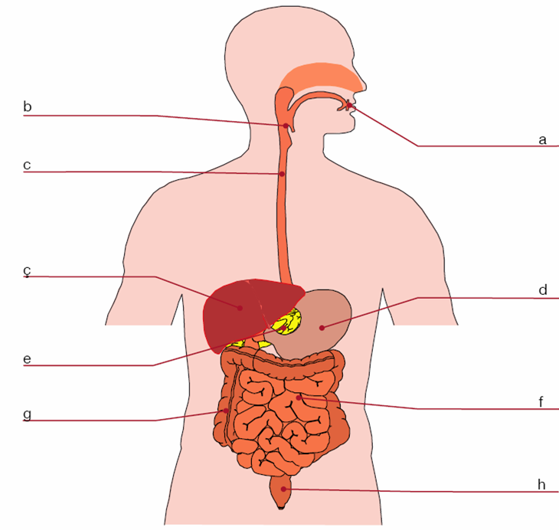
- Aşağıdaki şekildeki organların isimleri yaz ve sorularını cevaplandırınız? 10 p

- Sindirime yardımcı organlar ………………………
- Yağların mekanik sindirimini sağlar……………………..
- Sindirimin en yoğun olduğu organ.......................................
- Besinlerin emildiği organ…………………………………
- Su ve minerallerin emildiği organ ………………………………..

- Aşağıda sindirim sırasında gerçekleşen bazı olaylar ve sindirim çeşitleri verilmiştir.Her bir sindirim olayı sırasında gerçekleşen sindirim çeşidini belirleyiniz.Belirlediğiniz sindirim çeşidine ait kutucuğa (X) işareti koyunuz. 6p
Mekanik sindirim | Kimyasal sindirim | SİNDİRİM OLAYI
 |  | Çiğneme ile yiyeceklerin parçalanması
 |  | Midede sindirim enzimleri ile proteinlerin parçalanması
 |  | Midenin kasılıp gevşemesi ile yiyeceklerin parçalanması
 |  | Tükürük salgısı ile karbonhidratların parçalanması
 |  | İnce bağırsakta pankreas öz suyu ile yağ ,protein ve karbonhidratların parçalanması
 |  | İnce bağırsakta safra salgısı ile yağların parçalanması

- Aşağıda verilen tabloda besinlerin sindirildiği yerleri çarpı işareti(X) ile işaretleyiniz. 5p
 | Ağız | Mide | İnce Bağırsak
Karbonhidrat
Protein
Yağ

Not:Sınav süresi 40 dakikadır, puanlar soruların yanında verilmiştir.
BAŞARILAR…

Fen ve Teknoloji Öğretmeni

